福建师范大学
毕业论文

题 目：旅人网——基于Node+Express的旅游网站
姓 名： 江珊
学 院： 软件学院
专 业： 数字媒体技术
学 号： 123022013021
指导教师： 黄添强

目 录
0. 引言 2
1. 绪论 3
1.1. 课题的研究背景和意义 3
1.2. 目前研究现状 3
1.3. 课题的主要研究内容 3
1.4. 开发环境和工具 4
2. 数据压缩 5
2.1. 数据压缩概述 5
2.2. 数据压缩基础 5
2.2.1. 数据压缩必要性 5
2.2.2. 数据压缩的基本原理 5
2.2.3. 数据压缩的评价标准 6
2.3. 数据压缩算法种类 6
2.4. Huffman压缩算法 6
3. CUDA架构 8
3.1. CUDA概述 8
3.2. CUDA模型 8
3.2.1. CUDA内核 9
3.2.2. CUDA线程模型 9
3.2.3. CUDA存储器模型 11
3.2.4. CUDA异构模型 11
3.3. CUDA硬件实现 12
3.3.1. SIMT架构 12
3.4. 本研究所用的CUDA技术 13
4. Huffman压缩算法实现 14
4.1. 扫描输入流字符频率 14
4.2. 创建优先队列 14
4.3. 构建Huffman树 16
4.4. 进行Huffman压缩 18
4.5. Huffman解压缩 18
5. 基于CUDA架构的Huffman压缩算法 19
5.1. 设计概述 19
5.2. CUDA平台扫描输入流频率 19
5.3. CUDA平台进行Huffman压缩编码 20
5.4. 实验结果 22
5.5. 实验结果分析 23
6. 展望 24
参考文献 25
英文摘要 26

旅人网——基于Node+Express的旅游网站
学院：软件学院 专业：数字媒体技术
学号：123022013021 姓名：江珊 指导老师：黄添强

【摘要】CPU 作为一台计算机的核心，它的作用被证明是无法替代的, 除了具有计算能力的电路和结构，还拥有控制和指挥其他硬件电路相配合的中央控制器；然而今天的GPU在执行CPU发出的图形指令时具有更强的执行能力和图形计算能力。计算正在从 CPU向 CPU 与 GPU的方向发展，为了实现这一新型计算模式，NVIDIA 开发了CUDA 并行计算架构。该架构现在正运用于 Tesla、Quadro 以及 GeForceGPU 上。利用GPU来加速编程算法，对提高算法效率，充分挖掘算法的潜在能力方面有极大的意义。Huffman树是一类带权路径长度最短的树，称为最优树，也称Huffman算法，有着广泛的应用。Huffman压缩算法是无损压缩当中最好的方法，它使用预先二进制描述来替换每个符号，长度由特殊符号出现的频率决定；但是Huffman算法不是一个流式压缩算法，需要统计整个文件的所有信息，才能开始压缩，所以压缩较大文件时速度较慢，成为一个Huffman算法压缩的瓶颈。将CUDA并行架构与Huffman压缩算法相结合，将Huffman压缩算法中可以并行执行的部分交给GPU去完成，将会极大提高Huffman压缩算法效率。
【关键词】：Node、Express、旅游、web网站

引言
Web的发展风起云涌千变万化，相关技术的发展速度只能用变革来形容。前端基础类库不断完善寻求突破，2010年前javascript还处于对自身语言的完善过程中，2010年后javascript类库已经颇为成熟，各大类库取长补短，提高自身性能，甚至开始在思想上寻求突破，更加注重前端开发的组织和结构。Web标准开始逐渐向html5和ECMAScript5.0看齐，从此，人们开始关注开发体验和性能问题。2011年，在html5和flash的大战中，html5取得了胜利，这一年，jquery已经成为大小公司日常开发的标配。这时，Node.js在国内悄然崛起，国内的云应用开始尝试使用Node.js。到了15年，Node.js的应用已经铺天盖地，它已经成为分离前后端的主要手段，并且在测试、监控等方面沉淀了大量内容。
目前，国人旅游越来越倾向于住民宿，在于民宿可以提供更具特色的旅游服务，能够更加了解当地的风情。“旅人网”，作为一个旅游类的网站，目的不是推荐旅游的好去处，目的在于介绍“当地人”带领你去旅游，游当地的特色，私人定制旅游服务。

绪论

关于Node.js
Nodejs是一种运行在服务端的JavaScript语言，它并不是一门新的语言，与Java，php开发语言的平台也是不相同的，虽然他是JavaScript但是它并不是JavaScript的框架。nodejs是让JavaScript运行在服务器端的开发平台。当一种事务在一个领域独孤求败的时候就会想着进入另外一个领域，JavaScript已经在近几年已经一统的前端的江湖，所以已经开始进入服务端的领域。Node.js是基于Chrome JavaScript运行时建立的一个平台，使用C++编写的，实际上它是对Google Chrome V8引擎进行了封装，它主要用于创建快速的、可扩展的网络应用。Node.js采用事件驱动和非阻塞I/O模型，使其变得轻微和高效，非常适合构建运行在分布式设备的数据密集型实时应用。

Express——基于node.js平台的web应用开发框架
Express——基于 Node.js 平台，快速、开放、极简的 web 开发框架。它提供一系列强大的特性，帮助你创建各种 Web 和移动设备应用。使用Express可以方便快速的搭建一个功能完整的网站，在于其具有丰富的HTTP快捷方法和任意排列组合的connect中间件。在性能方面，Express并不是对已有特性进行二次抽象，它只是扩展了web应用的基本功能。

课题web网站的主要开发目标
该网站致力于打造类似于“民宿”的当地特色旅游体验，用户注册，填写相关个人信息，发布相关的旅游项目出租自己，本平台就可以将用户的信息发布到平台上，供其他用户雇佣。雇佣关系是一个相互选择的过程，双方同意后雇佣关系才成立。

开发环境与搭建

开发环境
1.硬件环境：Intel Core I5 CPU，NVIDIA GEFORCE GT420M 显卡
2.软件环境：webstorm2016 WebStorm 2016是一款由jetbrains公司推出的WebStorm系列JavaScript开发工具最新版，拥有智能的代码补全、代码格式化、html提示以及代码检查和快速修复等编译功能开发工具。
3.SVN: SVN是Subversion的简称，是一个开放源代码的版本控制系统，相较于RCS、CVS，它采用了分支管理系统，它的设计目标就是取代CVS。互联网上很多版本控制服务已从CVS迁移到Subversion。说得简单一点SVN就是用于多个人共同开发同一个项目，共用资源的目的。
4. GitHub: GitHub 是一个面向开源及私有软件项目的托管平台

环境搭建

Node.js与NPM
到node官网安装node.js软件，NPM是随同NodeJS一起安装的包管理工具，能解决Node.js代码部署上的许多问题，安装好后可以通过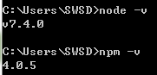-v命令查询版本信息。我们在node平台上开发会用到许多别人已经写好的JavaScript代码。NPM这样一个集中管理的工具因运而生，它免除了我们正常的步骤：搜索官网、下载代码、解压、使用。大家把我们开发的模块打包后放到npm官网上就可以直接通过npm安装使用。

基于node搭建express框架
在安装node.js的基础上创建目录，然后进入此目录作为当前的工作目录。
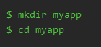
图2.1创建创建文件命令

通过npm init命令创建一个package.json文件，里面记录作者、项目的基本信息还有相关的依赖包。此命令还要求输入几个参数，当前应用的入口文件是必须的。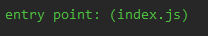
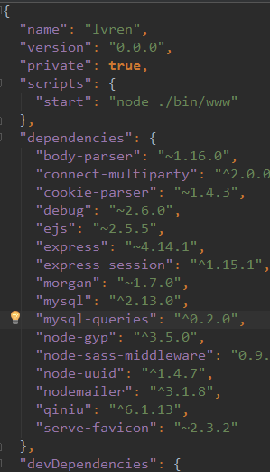
图2.2 package,json文件
name为项目名字，version为版本号，script指定项目的生命周期各个环节需要执行的命令，dependencies为相关的依赖信息。
接下来执行npm install –S express命令安装Express并将其保存到依赖表中。这样前期工作就完成了。

最后是启动文件配置，配置完成后就创建了一个基本的Express应用。
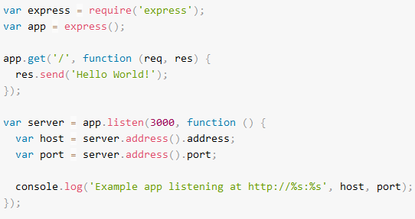
图2.3简单的启动文件配置

MVC架构
“旅人”项目采用了MVC的架构开发。Model，Express集成MySql数据库，即图2.4的dao文件夹；View，前端页面采用EJS模板引擎（实际上是采用了Express的自定义引擎方式，采用EJS模板引擎并且以.html文件作为文件后缀，这样是的方式方便我们调试页面），即图2.4的view文件夹；Control，这里指路由控制（），即图2.4的routes文件夹。Webstorm软件通过express-generator应用生成器可以快速创建一个应用骨架，免去了以上各种命令各项配置。自动为项目创建了一个基础框架，可以很方便我们在这基础上创建MVC架构。
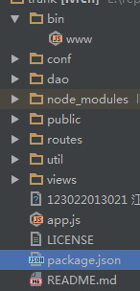
图2.4项目结构目录

“旅人”网站的设计

功能模块
“旅人网”主要的功能包括：登录|注册|密码找回、个人设置、“旅人”项目管理、订单管理、收藏管理、消息管理、用户操作等几个模块。

功能设计
“旅人”，顾名思义，旅游和人，人为主。用户进入网站，在不登录的情况下可以浏览网页，浏览已注册用户发布的旅游项目信息。首页分为“最受欢迎旅人”，“主题精选”，“我的城市故事”3个模块的展示，还播放背景音乐，正是体现了文艺旅客的“我有音乐和故事，你为我提供啤酒”。值得注意的是，“旅人项目”并不要求包括详细的旅游路线（一方面是版权，一方面是私人订制），主要在介绍“旅人”自己，介绍自己在这个城市的故事和生活，吸引其他用户下单租你。注意，这是一个相互选择的过程，一方下了单过后，可以在订单详情页得到对方的微信号，可以通过微信的交流，双方确定意向，并确定具体的见面时间和地点，“被雇佣者”这时就可以在订单管理页面修改见面的时间和商议价格并确认订单等待对方付款，“雇佣者”的订单被确认后就可以进入订单管理付款，款项首先会进入本平台，等待双方见面交易完成后才会到达“被雇佣者”的账户。下图3.1为网站操作流程图：
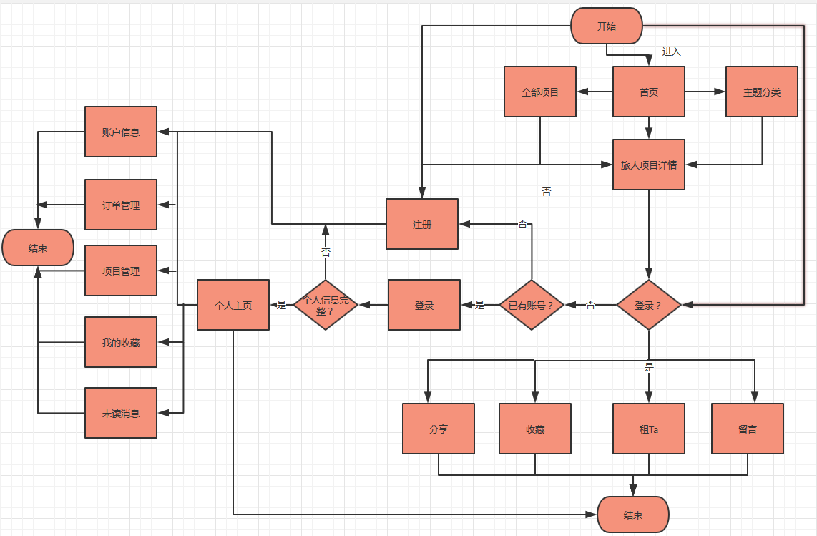
图3.1网站流程图

登录、注册、找回密码
注册：本平台支持用户以邮箱注册，发送验证码至邮箱就可以完成注册。其中，密码通过MD5加密。可进行留言、收藏、分享等功能，但要发布“出租自己”的信息，必须进入个人设置完成详细的资料填写。
登录：通过已有账号登录。
找回密码：通过向已注册的邮箱发送验证码进行重新设置密码。

个人设置
个人设置包括：头像、名号、出生年月、身份证号、联系电话、微信号、微信暗号（即微信添加好友时的打招呼信息）、支付宝、性别、职业、个性签名。

“旅人”项目管理
“旅人”项目，即用户发布的“出租自己”的信息，信息在本平台会已卡片的形式展现。如果没有就新增，反之修改。用户自己设置卡片封面、标题、项目城市、项目分类、是否可以砍价（爱旅游就是任性，交到志同道合的朋友就不收你钱啦）、每次的定价、关于我，项目介绍、时间安排、费用包含、其他，最后还要上传4~6张说明性图片，其中必须包含本人近照。

订单管理
订单管理分为两类：“我在租谁”和“谁在租我”。“我在租谁”，就是我下过的订单，其中又分为

收藏管理

消息管理

用户操作

数据库设计

扫描输入流字符频率

创建优先队列

return max;
}

int isEmpty(void)
{
return size==0;
}

int isFull(void)
{
return size >= NUM_CHARS;
}
};

构建Huffman树

主要功能实现

设计概述

DA平台扫描输入流频率

Web性能优化

API优化

Node数据库访问优化

图片优化

SEO

图5-1 CPU拷贝输入流数据到GPU

图5-2 执行CPU、GPU处理指令

展望
虽然本设计对GPU平台上CUDA架构上的Huffman压缩算法进行了一系列的加速，但是Huffman压缩过程还存在加速的环节。由于建立Huffman树在GPU平台较难实现，而且CPU到GPU数据的传输也存在着瓶颈，因此在该领域内进行更深入的研究是必须的。
需要研究的问题如下：
1.本设计中的压缩文件是基于于ASCII编码的txt文件，因此建立Huffman树过程是在CPU上并行建立，考虑到字符种类增多的情况，因此在CUDA架构中建立Huffman树的研究是有比要的。
2.本设计中基于CUDA5.5版本中在CPU到GPU进行数据的拷贝仍然需要手动来完成，即将发行的CUDA6版本将支持统一寻址，可直接访问CPU内存、GPU显存，无需在彼此之间手动拷贝数据，对于Huffman压缩整个过程的提速跟代码的进一步开发优化有较大帮助。
3.本设计中Huffman压缩的过程受硬件架构的影响较大，尤其是PCI-E的带宽跟延迟。现今NVIDA和IBM 联合推出了NVLink技术，使得CPU和GPU之间的数据传输速度能够提升5到12倍。所以要想对并行编码有深入研究，需要对硬件有更深入的了解，掌握硬件的各种的配置，充分合理的利用硬件本身的资源。

参考文献
[1] CSDN博客，http://blog.csdn.net/woshinannan741/article/details/51337484
[2] 维基百科，CUDA，http://zh.wikipedia.org/zh/CUDA
[3] 维基百科，Huffman Coding，http://en.wikipedia.org/wiki/Huffman_coding
[4] 维基百科，数据压缩，http://zh.wikipedia.org/wiki/数据压缩
[5] 邵小兵，基于Huffman编码的数据压缩算法的研究跟实现，2010，5
[6] 程思远，米婷，吴宇亮，杜江斌，CUDA并行压缩数据研究，电脑知识与技术，2010，2
[7] 焦良葆，陈瑞，张健，一个新的线索KD树并行算法，工程图学学报，2011年第5期
[8] 徐成俊，舒毅，柴蓉，张其斌，田全红，郝涛，文本压缩算法的比较研究，甘肃科技，2006年第12期
[9] Jason Sanders，Edward Kandrot，GPU高性能编程CUDA实战，机械工业出版社，2010
[10] David B.Kirk, Wen-mei W.Hwu，大规模并行处理器编程实践，清华大学出版社，2010
[11] 刘佳佳，何佳龙，吴顺祥，CUDA分布式计算的取证应用，计算机工程，2011年第13期
[12] Stephen Jones， Introduction to Dynamic Parallelism，NVIDIA Corporation，2011
[13] Junjie Lai, Introduction to GPU Computing，NVIDIA Corporation，2013
[14] Stephen Jones， Introduction to Dynamic Parallelism，NVIDIA Corporation，2011

CSDN博客，http://blog.csdn.net/woshinannan741/article/details/51337484
Express官网，http://www.expressjs.com.cn/
百度百科，http://baike.baidu.com/link?url=HPpRgVE8JEOPtQzQm4zj3acdI_smgIMSV_4enJt-U501_Jp39AWYezZ7icwfCNdDm68c5LFQXY0ekLf-IPAhlq

